Upominek dla mamy
25.05.2020
Ponieważ jutro jest święto wszystkich mam, przygotowałam dla was kilka niespodzianek, które możecie wykonać i podarować swoim mamom jutro. Oczywiście z dużą ilością buziaków!

Można wydrukować taki dyplom dla Supermamy…
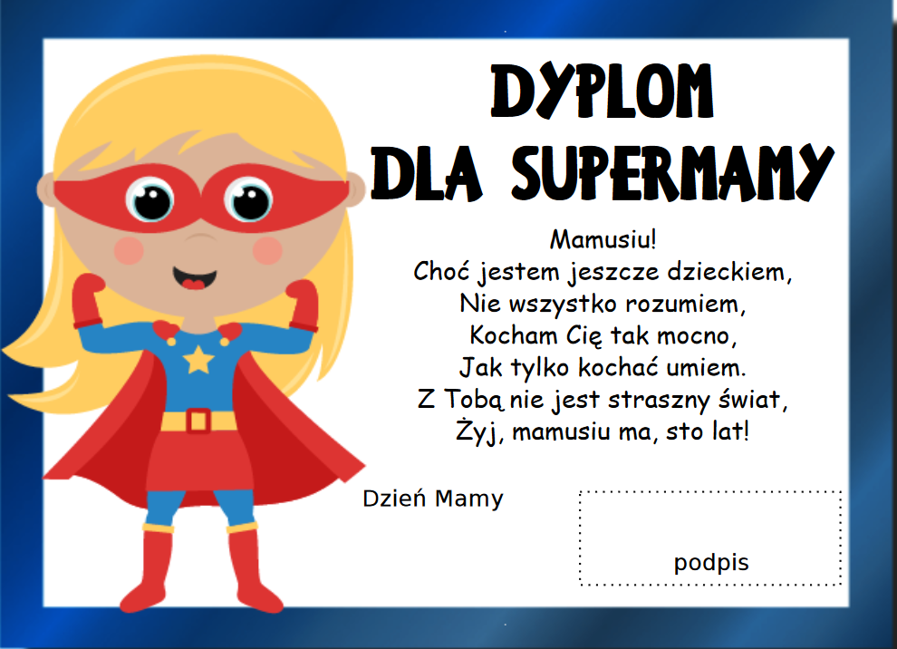

I medal…zrób dziurkę i nawlecz medal na tasiemkę lub sznurek, zawieś swojej Supermamie na szyi…

Dyplom i medal pochodzi ze strony: https://panimonia.pl/2017/05/12/dzien-taty-dyplomy-medale-inne-niespodzianki/
Laurka "Dla Mamy"- jak narysować laurkę na dzień Mamy- nauka rysowania dla dzieci
https://www.youtube.com/watch?v=ExVlhUDQih8
Proste DIY z papieru na Dzień Mamy
https://www.youtube.com/watch?v=orpB8KR9Qmw

